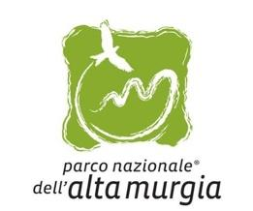 | 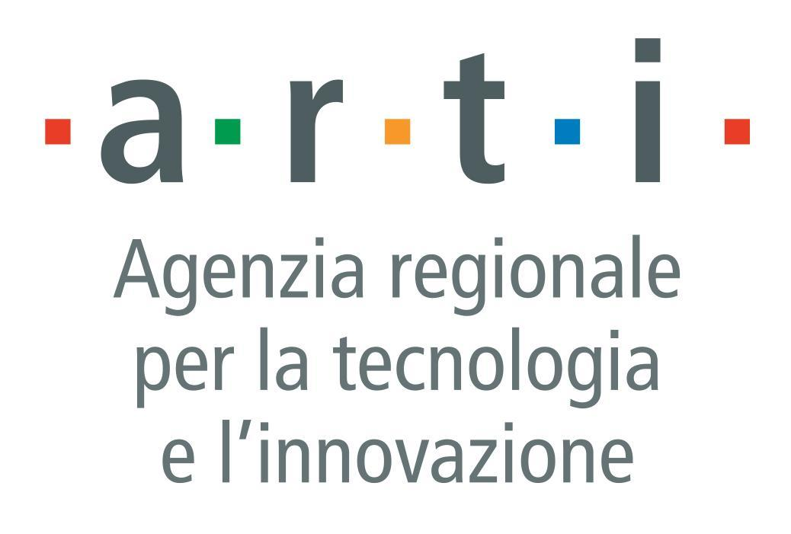
PARCO INNOVA
ALLEGATO 2 | FORMULARIO DI CANDIDATURA

Nome Soggetto proponente costituito o da costituirsi
Titolo del progetto

1. Abstract del progetto
Descrivere brevemente l’idea progettuale evidenziandone le principali caratteristiche. (Max 1.500 caratteri spazi inclusi)

2. Profilo ed esperienza del soggetto proponente o dei componenti del gruppo informale
Descrivere il profilo professionale e di esperienza del soggetto proponente o dei componenti del gruppo informale evidenziandone la coerenza rispetto ai contenuti della proposta progettuale. (Max 2.000 caratteri spazi inclusi)

3. Problemi che si intendono risolvere attraverso il progetto
Descrivere sinteticamente i principali problemi che si intendono risolvere attraverso il progetto. Presentare brevemente le condizioni di contesto in cui si inserisce l'idea. (Max 3.000 caratteri spazi inclusi)

4. Soluzione proposta: obiettivi e risultati
Descrivere la soluzione proposta, gli obiettivi previsti e i risultati concreti che ragionevolmente si ritiene di poter raggiungere al termine del progetto, evidenziando gli indicatori verificabili del loro raggiungimento. (Max 3.000 caratteri spazi inclusi)

5. Destinatari e beneficiari
Descrivere i destinatari del progetto, specificando quali saranno i beneficiari diretti e quelli indiretti. (Max 1.500 caratteri spazi inclusi)

6. Fasi e attività tramite le quali si svolge il progetto
Descrivere le fasi del progetto e le attività che si vogliono realizzare con l’indicazione dei tempi di esecuzione. (Max 3.000 caratteri spazi inclusi)

7. Risorse necessarie
Descrivere il piano delle risorse tecniche, umane e finanziarie necessarie alla realizzazione del progetto, indicando tipologie e costi di investimento (lavori, beni strumentali, ecc.) e caratteristiche e costi di eventuali ulteriori risorse umane necessarie (dipendenti, consulenti, ecc.). (Max 2.000 caratteri spazi inclusi)

8. Partnership e reti
Descrivere le relazioni che intendono instaurare, la natura e contenuto di eventuali partnership del progetto, indicando per ognuna la relazione/coerenza con gli obiettivi e le modalità di realizzazione del progetto. Le partnership vanno documentate attraverso lettere di intenti. (Max 2.000 caratteri spazi inclusi)

9. Contributo allo sviluppo del territorio del Parco
Descrivere in che modo il progetto contribuisce allo sviluppo sociale, economico e territoriale delle comunità locali del territorio del Parco Nazionale dell’Alta Murgia sulle quali interviene. (Max 2.000 caratteri spazi inclusi)

10. Valore innovativo del progetto
Raccontare l’innovatività dell’idea rispetto allo stato delle conoscenze, al territorio nel quale interviene, al settore di riferimento e la capacità del progetto di contribuire in maniera innovativa ai bisogni del Parco e del territorio. (Max 2.000 caratteri spazi inclusi)

11. Sostenibilità e follow up del progetto
Specificare in che maniera il progetto sia sostenibile nel tempo evidenziandone gli aspetti di continuità e sviluppo futuri (Max 2.000 caratteri spazi inclusi)

12. Piano di comunicazione
Descrivere quali canali e con quali strumenti di comunicazione si intendono utilizzare per il racconto del progetto, evidenziandone la strategia complessiva. (Max 2.000 caratteri spazi inclusi)

Luogo e data

Firma del legale rappresentante dell’organizzazione proponente / Firme dei componenti del gruppo informale
__________________________________
(Aggiungere le firme di ciascun partecipante in caso di gruppo informale)

